Комплекс ранней диагностики патологий и заболеваний опорно-двигательного аппарата на основе технологии компьютерного зрения

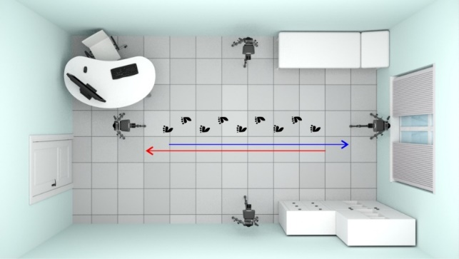

Описание: Разрабатываемый продукт представляет собой программно-аппаратный комплекс (ПАК), который позволит своевременно выявлять биомаркеры нарушений функции опорно-двигательного аппарата (ОДА) при помощи технологии компьютерного зрения и метода клинического анализа походки.

Зарубежные и отечественные аналоги: Vicon (Vicon, Великобритания), Qualisys (Qualisys AB, Швеция), Optitrack (NaturalPoint, Inc., США) Tracklab (Freedspace, Австралия).

Конкурентные преимущества: Данный автоматизированный комплекс поможет врачам быстро, точно и безопасно для организма человека диагностировать более 20-ти патологий и заболеваний ОДА, которые на момент исследования могут визуально ещё не определяться. ПАК ранней диагностики функционирования ОДА может быть внедрен в практику стационара для оценки и прогнозирования методов лечения и реабилитации лиц различных возрастов с учетом персонифицированного подхода, заменяя существующие зарубежный аналоги.

Контактная информация: Воронцова Ольга Ивановна – руководитель Центра коллективного пользования «Трёхмерное исследование биомеханики движения»
8 917 183-00-84
e-mail: aspuvorontsova@gmail.com

